ICS XXXXXXX

CCS XXX



中 国 营 养 保 健 食 品 协 会 团 体 标 准

# T/CNHFA XXX—XXXX

保健食品用5’-鸟苷酸二钠

**Disodium 5’- Guanylate for Health Food Products**

XXXX -XX -XX 发布 XXXX- XX-XX 实施

中 国 营 养 保 健 食 品 协 会 发 布

# 前 言

本标准按照GB/T 1.1-2020《标准化工作导则 第1部分：标准化文件的结构和起草规则》的规定起草。

本标准由中国营养保健食品协会归口。

本标准起草单位：中国农业大学营养与健康系、大连珍奥生物技术股份有限公司、珍奥集团股份有限公司。

本标准主要起草人：许文涛；朱龙佼；贺晓云；王佳；陈玉琦；陈玉平；曾峥；黄国新；贾顺义；马媛；杨亚囡；李梦琦。

**保健食品用5’-鸟苷酸二钠**

**1 范围**

本标准适用于以食品级酵母核糖核酸（RNA）为原料，经5’-磷酸二酯酶酶解生产制得的5’-鸟苷酸二钠。

**2 规范性引用文件**

下列文件中的内容通过文中的规范性引用而构成本文件必不可少的条款。其中，注日期的引用文件，仅该日期对应的版本适用于本文件；不注日期的引用文件，其最新版本（包括所有的修改单）适用于本文件。

GB/T 191 包装储运图示标志

GB 1886.170 食品安全国家标准 食品添加剂 5’-鸟苷酸二钠

GB 4789.2 食品安全国家标准 食品微生物学检验 菌落总数测定

GB 4789.3 食品安全国家标准 食品微生物学检验 大肠菌群计数

GB 4789.4 食品安全国家标准 食品微生物学检验 沙门氏菌检验

GB 4789.10 食品安全国家标准 食品微生物学检验 金黄色葡萄球菌检验

GB 4789.15 食品安全国家标准 食品微生物学检验 霉菌和酵母计数

GB 4789.40 食品安全国家标准 食品微生物学检验 克罗诺杆菌属（阪崎肠杆菌）检验

GB 5009.3 食品安全国家标准 食品中水分的测定

GB 5009.11 食品安全国家标准 食品中总砷及无机砷的测定

GB 5009.12 食品安全国家标准 食品中铅的测定

GB 5009.15 食品安全国家标准 食品中镉的测定

GB 5009.17 食品安全国家标准 食品中总汞及有机汞的测定

GB 7718 食品安全国家标准 预包装食品标签通则

GB/T 9724 化学试剂 pH值测定通则

国家质量监督检验检疫总局令[2005]第75号《定量包装商品计量监督管理办法》

**3 分子式、结构式和相对分子质量**

**3.1 分子式**

C10H12N5Na2O8P·nH2O

**3.2 结构式**

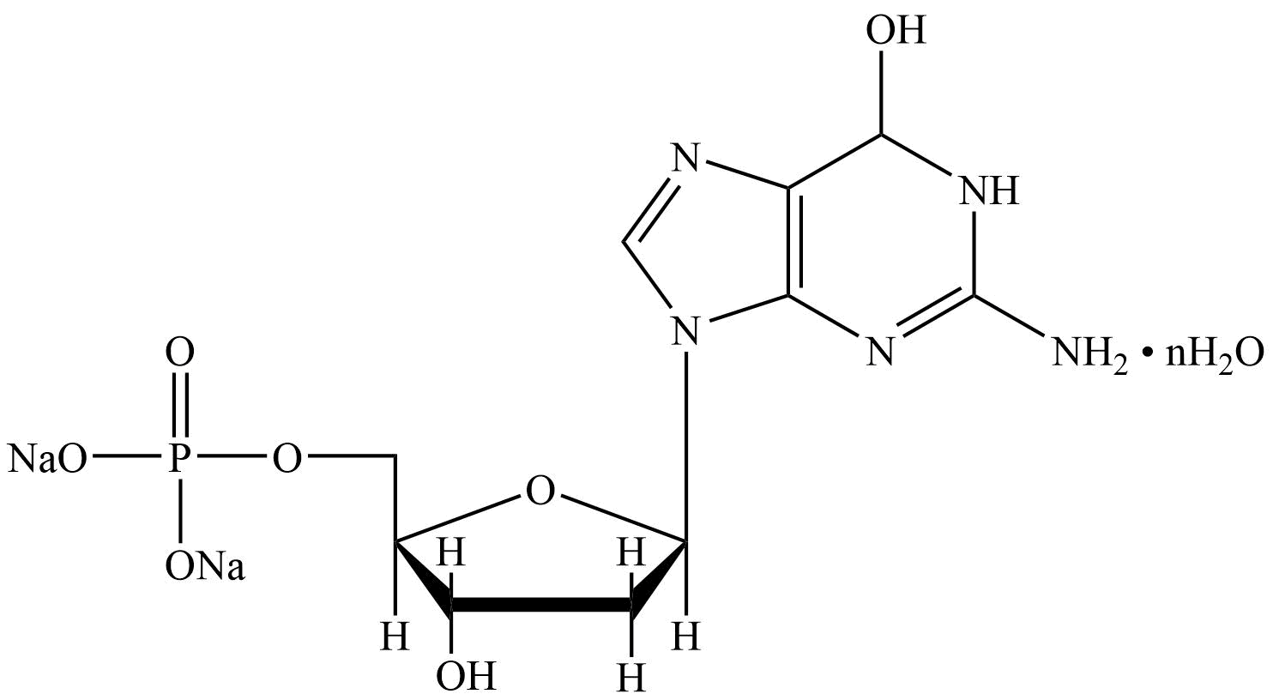

**3.3 相对分子质量**

407.18（以无水计）（按2018年国际相对原子质量）

**4 技术要求**

**4.1感官要求**

感官要求应符合表1的规定。

表1 感官要求

|  |  |  |
| --- | --- | --- |
| 项目 | 要求 | 检验方法 |
| 色泽 | 无色，白色或类白色 | 取适量试样置于清洁、干燥的白瓷盘中，在自然光线下观察其色泽、状态，嗅其味 |
| 状态 | 结晶或结晶性粉末，无可见异物 |
| 气味 | 无臭 |

**4.2 理化指标**

理化指标应符合表2规定。

表2 理化指标

|  |  |  |  |
| --- | --- | --- | --- |
| 项 目 | | 指 标 | 检 验 方 法 |
| 5’-鸟苷酸二钠（C10H12N5Na2O8P）含量（以干基计）, w/% | | 98.0-102.0 | 附录A中的A.2 |
| 干燥减量, w / % ≤ | | 25.0 | GB 5009.3直接干燥法a |
| pH（5%水溶液） | | 7.0-8.5 | GB 1886.170中A.4 |
| 透光率（5%水溶液）/% ≥ | | 95.0 | GB 1886.170中A.3 |
| 吸光度比 | A250/A260 | 0.95-1.03 | GB 1886.170中A.2 |
| A280/A260 | 0.63-0.71 |
| 其他核苷酸 | | 通过试验 | GB 1886.170中A.5 |
| 氨基酸 | | 通过试验 | GB 1886.170中A.6 |
| 铵盐 | | 通过试验 | GB 1886.170中A.7 |
| a 称取试样1g（精确至0.0001g），干燥温度为120 ℃，干燥时间为4 h。 | | | |

**4.3污染物限量**

污染物限量应符合表3规定。

表3 污染物限量

|  |  |  |
| --- | --- | --- |
| 项 目 | 指 标 | 检 测 方 法 |
| 铅（以Pb计）/（mg/kg） ≤ | 1.0 | GB 5009.12 |
| 总砷（以As计）/（mg/kg） ≤ | 1.0 | GB 5009.11 |
| 总汞（以Hg计）/（mg/kg） ≤ | 0.3 | GB 5009.17 |
| 镉（以Cd计）/（mg/kg） ≤ | 0.1 | GB 5009.15 |

**4.4微生物指标**

微生物指标应符合表4规定。

表4 微生物指标

|  |  |  |
| --- | --- | --- |
| 项 目 | 指 标 | 检 测 方 法 |
| 菌落总数/（CFU/g） ≤ | 1000 | GB 4789.2 |
| 霉菌和酵母菌/（CFU/g） ≤ | 50 | GB 4789.15 |
| 大肠菌群/（MPN/g） ≤ | 0.92 | GB 4789.3 |
| 金黄色葡萄球菌/25 g | 不得检出 | GB 4789.10 |
| 沙门氏菌/25 g | 不得检出 | GB 4789.4 |

**5 检验规则**

**5.1原辅料入库检验**

原辅料入库前应由厂质量监督检验部门按原辅料要求进行检验，合格后方可入库使用。

**5.2批次与抽样**

以同一生产线、同一工艺生产，混合后质量均匀的产品为一批。

抽样以一个批次为一个检验单位，按取样规则随机取样，将抽取的样本分别装入3个干燥、洁净的容器中，贴上标签。一份进行理化分析，一份进行微生物检验，另一份留样置阴凉、干燥、密封的环境中贮存备查。

**5.3出厂检验**

出厂检验项目为感官要求、理化指标、污染物限量、微生物要求。

每批产品须经厂质量监督检验部门按本标准检验合格后方可出厂，并附有出厂检验报告。

**5.4型式检验**

型式检验项目为本标准内控技术要求中的全部项目。在正常生产时，型式检验每年进行一次，有下列情况之一的,亦应进行型式检验。

a) 原辅材料有较大变化时；

b) 更改关键工艺或设备时；

c）新试制的产品或正常生产的产品停产3个月后，重新恢复生产时；

d）出厂检验与上次型式检验结果有较大差异时；

e) 国家质量监督检验机构按有关规定需要抽检时。

**5.5判定规则**

产品经检验符合本标准要求时，判整批产品为合格品。如有项目不合格时，可在同一批次产品中按抽样检测程序加倍抽样，对不合格项目进行复检，以复检结果为准。微生物不得复检。

**6 标志、标签、包装、运输、贮存和保质期**

**6.1 标志、标签**

包装储运图示标志应符合GB/T 191的规定，产品的标志、标签应符合GB 7718的规定。

**6.2包装**

内包装应采用符合食品安全要求的包装材料，内包装封口严密，不应透气，外包装不应受到污染。

**6.3运输**

运输工具应符合食品卫生要求，严禁挤压，防止水湿，禁止与有毒、有害、有异味物品混运。运输时必须有遮盖物，防晒、防潮、防雨淋和防压，轻装轻卸。

**6.4 贮存和保质期**

产品应密封贮存于阴凉、干燥、通风处，不得露天堆放，不得与有毒、有害物品混贮。产品在符合本技术条件规定的包装、运输、贮存条件，包装完整、未经启封的情况下，自生产之日起，保质期为36个月。

附 录 A

检验方法

**A.1 一般规定**

本标准所用试剂和水在没有注明其他要求时，均指分析纯试剂盒GB/T 6682 规定的三级水。试剂中所用标准滴定溶液、杂质测定用标准溶液、制剂及制品，在没有注明其他要求时均按GB/T 601、GB/T 602、GB/T 603的规定制备。试验中所用溶液在未注明用何种溶剂配置时，均指水溶液。

**A.2 5’-鸟苷酸二钠(C10H12N5Na2O8P·nH2O)含量测定**

**A.2.1 试剂与材料**

除非另有说明，本方法所用试剂均为分析纯，水为符合GB/T 6682-2008的一级水。

A.2.1.10.1 mol/L 磷酸盐缓冲液：称取13.68 g 磷酸二氢钾（KH2PO4）和4.17 g 七水硫酸镁（MgSO4·7H2O），用水溶解并稀释至1000 mL，采用0.45 μm微孔膜进行过滤，超声除气，作为流动相。

A.2.1.2 5’-鸟苷酸二钠标准品(5’-CMP，2Na) (C10H12N5O8PNa2)：纯度 ≥98%。

A.2.1.3 5’-鸟苷酸二钠标准品溶液：根据标准品的含量、水分计算，用减重法精确称取适量标准品（折干折纯后约50.0 mg），加水溶解并定容至50 mL容量瓶中，混合均匀，作为标准品溶液（约1mg/mL），进样前用0.45 μm微孔膜过滤。

**A.2.2 仪器与设备**

A.2.2.1 高效液相色谱仪（配有紫外检测器）。

A.2.2.2 分析天平（感量0.0001 g）。

**A.2.3 参考色谱条件**

A.2.3.1色谱柱：C18（4.6 mm×250 mm, 5 μm）或相当型号色谱柱。

A.2.3.2流动相：0.1 mol/L磷酸盐缓冲液。

A.2.3.3进样量：5 μL

A.2.3.4流速：1.0 mL/min

A.2.3.5紫外检测波长：260 nm

A.2.3.6柱温：25 ℃

**A.2.4 样品溶液的制备**

根据供试品的预估含量、水分计算，用减重法精确称取适量供试品（折干折纯后约100.0 mg），加水溶解并定容至100 mL容量瓶中，混合均匀，作为标准品溶液（约1mg/mL），进样前用0.45 μm微孔膜过滤。

**A.2.5 测定**

按A.2.3的色谱条件将5’-鸟苷酸二钠标准品溶液和样品溶液分别进样。根据标准品的保留时间，确定样品5’-鸟苷酸二钠的色谱峰。根据样品的峰面积，以外标法计算样品溶液中5’-鸟苷酸二钠的含量（μg/mL）。

**A.2.6 结果计算**

按下式计算核苷酸含量X（以干基计）：



A样品—样品溶液注入色谱后的峰面积；

A标准品—标准品溶液注入色谱后的峰面积；

C标准品—标准品溶液中待测组分的含量，μg/mL；

V样品—样品定容体积，mL；

m—样品的称重，g；

w—样品的水分，%；

10-6—单位转换系数。

在重复性条件下获得的两次独立测定结果的绝对差值不应超过其算术平均值的2%。